Ziņa presei 30.03.2021.

Iznācis jauns pārgājienu ceļvedis: Mežtaka – Ziemeļu daļa
Laba ziņa pārgājienu cienītājiem – esam izdevuši Mežtakas ziemeļu daļas pārgājienu ceļvedi. Tas domāts dažāda garuma pastaigu un pārgājienu plānošanai un īstenošanai skaistākajos mežu apvidos Mežtakā – marķētā pārgājienu maršrutā, posmā Rīga–Tallina.
Mežtaka ir pārgājienu maršruts, kas ved cauri Latvijas, Igaunijas un Lietuvas skaistākajām dabas vietām – mežiem, nacionālajiem parkiem, dabas parkiem un lauku ainavām. Tā ir Eiropas garo distanču pārgājiena maršruta E11 daļa. Mežtakā var doties gan īsā pastaigā, gan dienas vai nedēļas nogales pārgājienā, gan aizstaigāt cauri mežainiem apvidiem no Rīgas līdz pat Igaunijas un Lietuvas robežām.
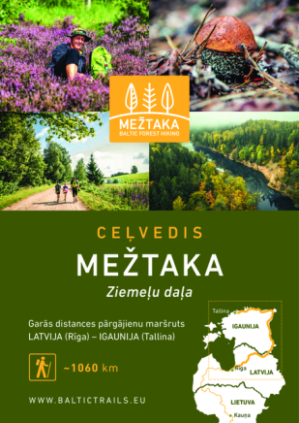
Kādu informāciju sniedz ceļvedis
Jauniznākušajā ceļvedī ir aprakstīta Mežtakas Ziemeļu daļa - maršruts no Rīgas līdz Tallinai. Tās kopējais garums - 1060 km (333 km Latvijā un 720 km Igaunijā). Mežtaka sadalīta 8 reģionos - Latvijā: Rīga un Pierīga, Gaujas Nacionālais parks, Ziemeļgaujas mežaine, Veclaicenes mežaine; Igaunijā: Hānjas augstiene, Setu zeme, Peipusa ezera piekraste un Ziemeļigaunijas piekraste. Katrs reģions sīkāk sadalīts posmos, kopā ir 50 posmi. Katrs posms ir veicams vienā dienā, taču, ja kilometrāža ir garāka, posma aprakstā sniegti ieteikumi, kā posmu sadalīt divu dienu gājienā.
Katram posmam ceļvedī iekļauta shematiska ceļojuma karte, sniegta informācija par dienā veicamo km skaitu, grūtības pakāpi, apskates objektiem, kā arī praktiska informācija par ceļa segumu, bīstamajām vietām, šķēršļiem, nokļūšanu sākuma punktā un atgriešanos atpakaļ un citi praktiski padomi, kā iziet Mežtaku.
Mežtakas posmu apraksti ļauj izvēlēties piemērotākās vietas brīvdienām dabā gan vieglu pastaigu cienītājiem vidē ar labi izveidotu infrastruktūru, piemēram, koka laipām, atpūtas vietām, gan arī tiem, kas vēlas izbaudīt neskartas un cilvēku maz apmeklētas dabas vietas.
Kur pieejams ceļvedis
Ceļvedis lejuplādējams Mežtakas mājas lapā https://baltictrails.eu/lv/forest/publications. Līdzi ņemšanai pārgājienā ieteicams izdrukāt atsevišķu izvēlēto posmu aprakstus ar sīku informāciju par maršruta gaitu, pakalpojumiem, kontaktinformāciju.

Iespiedmateriālā ceļvedis pieejams ierobežotā daudzumā, tādēļ tiem, kas vēlas iegūt savā īpašumā šo „grāmatu”, jāseko Mežtakas Facebook informācijai – tur izsludināsim konkursus, un ceļvedis būs viena no balvām.

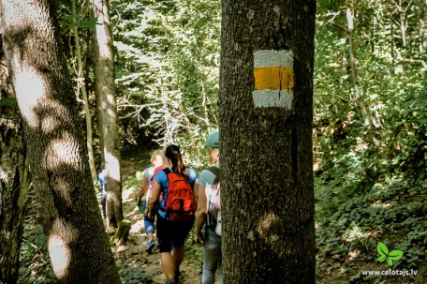
Ceļvedi esam iespieduši latviešu, angļu, vācu un igauņu valodās. Par Mežtaku nesen rakstīja populārais tūrisma ceļvedis Lonely Planet un vairāki ārvalstu ziņu portāli, apliecinot sabiedrības interesi par dabas tūrisma vērtībām. Taču kamēr starpvalstu ceļošanas iespējas ierobežotas, droši iesakiet ceļveža svešvalodu izdevumus saviem ārvalstu draugiem un kolēģiem, kuri dzīvo, mācās, strādā tepat Latvijā un būs priecīgi iepazīt Mežtaku. Elektroniski ceļvedis pieejams arī krievu valodā.

Kā doties Mežtakā
Ar ceļvedi un tam pievienoto karti rokā sekojiet marķējuma zīmēm un norādēm. Visa Mežtakas informācija mobilajām ierīcēm draudzīgā formātā atrodama arī www.meztaka.lv, taču iepriekš izdrukāts maršruta apraksts palīdzēs vietās, kur ir vājš mobilo sakaru pārklājums.

Pēc zīmes „Gājējam draudzīgs” ceļotāji var atpazīt tūrisma pakalpojumu sniedzējus Baltijas valstīs, kuri saprot un respektē kājāmgājēju vajadzības, piedāvā kājāmgājējiem būtiskus un nepieciešamus pakalpojumus, piemēram: informāciju par maršrutu, dzeramo ūdeni, pirmās palīdzības aptieciņu, elektroierīču uzlādi, iespēju izžāvēt slapjās un izmazgāt netīrās drēbes, zābakus un citu personīgu ekipējumu.

Plānojot brīvdienu pārgājienu, izmantojiet aprakstos norādīto kontaktinformāciju, lai iepriekš sazinātos ar jums nepieciešamo pakalpojumu sniedzējiem, piemēram, naktsmītnēm, ēdinātājiem, transportu, pārliecinātos, ka tie darbojas un rezervētu nepieciešamos pakalpojumus.
Drīzumā - arī Mežtakas Dienvidu daļas ceļvedis
Mežtakas Dienvidu daļas ceļvedis ir sagatavošanā, taču jau šobrīd Mežtakas dienvidu daļas informācija ir pieejama un tiek papildināta Mežtakas mājas lapā. Takas marķēšana ir plānota 2021. gada vasarā.
Tiekamies Mežtakā!
Ar cieņu, Latvijas lauku tūrisma asociācija “Lauku ceļotājs” un Mežtakas komanda
Sekojiet mums:
www.meztaka.lv
facebook.com/meztaka
instagram.com/meztaka
Projekts „Garās distances pārrobežu pārgājienu maršruts „Mežtaka”” (04/01/2019 - 06/30/2021) daļēji finansēts ar Eiropas Savienības un Eiropas Reģionālās attīstības fonda Centrālā Baltijas jūras reģiona pārrobežu sadarbības programmas 2014.–2020. gadam atbalstu.
Šī informācija atspoguļo autora viedokli. Programmas vadošā iestāde neatbild par tajā ietvertās informācijas iespējamo izmantošanu.

